**SN7475 (CDB475) 4-BIT BISTABLE LATCHES**

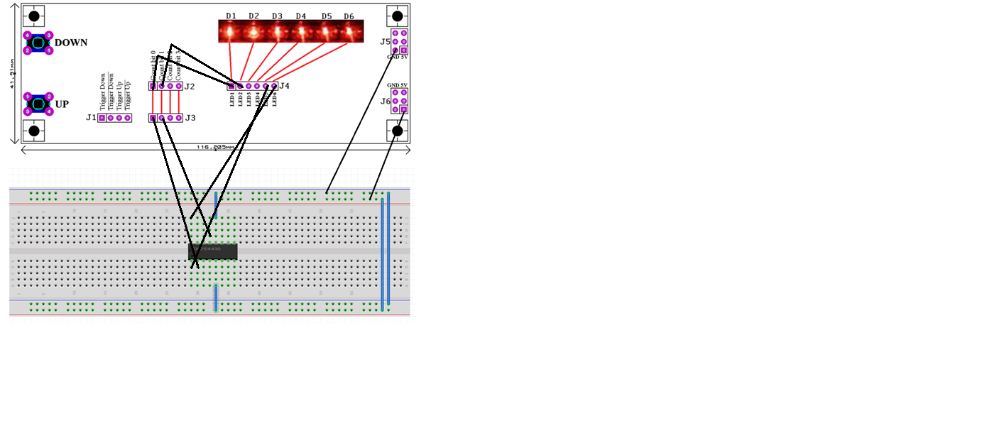

**SN7474 (CDB474) – Dual D-type positive edge-treggered flip-flops with preset and clear**

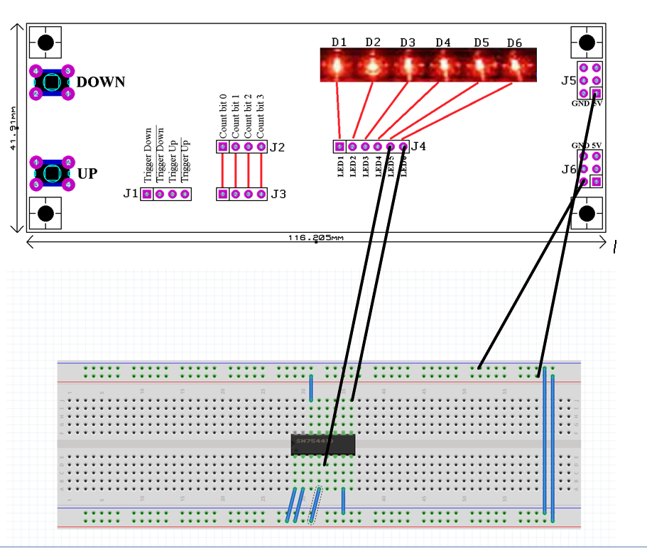

*Intrările PRESET şi CLEAR se monteaza fie la high ,fie la low, in laborator urmand sa se faca aceste conexiuni respectand starile din tabelul dat.*

**SN74S112AN - Dual J-K Negative-Edge-Triggered Flip-Flops With Clear And Preset**

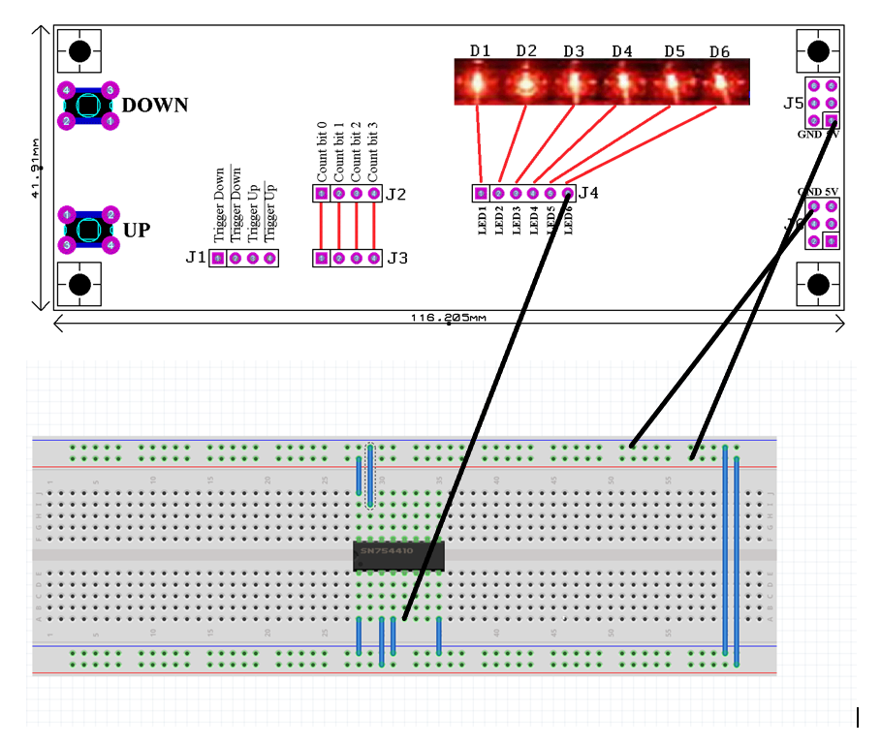

*Intrările PRESET şi CLEAR se monteaza fie la high ,fie la low, in laborator urmand sa se faca aceste conexiuni respectand starile din tabelul dat.*